昆明市主城区城市网格化管理工作通报

(2023年4月)

主城五区、三个开发（度假）区网格分中心：

根据《昆明市人民政府办公厅关于印发2019年主城区城市网格化管理工作考核办法的通知》（昆政办〔2019〕4号）和《关于印发<昆明市主城区城市网格化管理考核指标体系(2023年修订稿)>的通知》要求，2023年4月市网格化综合监督指挥中心开展了主城五区、三个开发（度假）区城市网格化管理考核工作。现将有关情况通报如下：

一、城市网格化管理考核情况

4月份城市网格化管理考核成绩排名前三名的是五华区、呈贡区和高新区，具体得分情况如下：

|  |  |  |  |  |  |  |  |  |
| --- | --- | --- | --- | --- | --- | --- | --- | --- |
| **主城各区城市网格化管理考核成绩** | | | | | | | | |
| **区属** | **制度保障（4分）** | **网格监督(25分)** | **案件处置（60.5分）** | **基层网格作用发挥（7.5分）** | **专项考核（3分）** | **附加分（1分）** | **总分** | **排名** |
| 五华区 | 4 | 21.43 | 59.28 | 7.29 | 3 | 0 | 95.00 | 1 |
| 呈贡区 | 4 | 21.52 | 58.32 | 7.33 | 3 | 0 | 94.17 | 2 |
| 高新区 | 4 | 21.56 | 57.78 | 7.4 | 3 | 0 | 93.74 | 3 |
| 度假区 | 4 | 21.59 | 57.57 | 7.41 | 3 | 0 | 93.57 | 4 |
| 西山区 | 4 | 21.48 | 57.43 | 7.39 | 3 | 0 | 93.30 | 5 |
| 官渡区 | 4 | 21.55 | 57.32 | 7.29 | 3 | 0 | 93.16 | 6 |
| 盘龙区 | 4 | 21.49 | 57.19 | 7.35 | 3 | 0 | 93.03 | 7 |
| 经开区 | 4 | 21.55 | 56.72 | 7.17 | 3 | 0 | 92.44 | 8 |

二、城市网格化管理工作运行情况

（一）监督巡查情况

4月，市区两级网格化管理平台共立案213978件。

**1.网格案件上报和受理情况**

（1）按案件来源统计

①市级监督员上报并立案50817件，占立案总量的23.75%。案件量最多的区是五华区，为10379件；案件量最少的区是度假区，为781件。

②区级监督员上报并立案158569件，占立案总量的74.11%。案件量最多的区是五华区，为35590件；案件量最少的区是度假区，为1028件。

**市、区两级监督员上报案件情况**

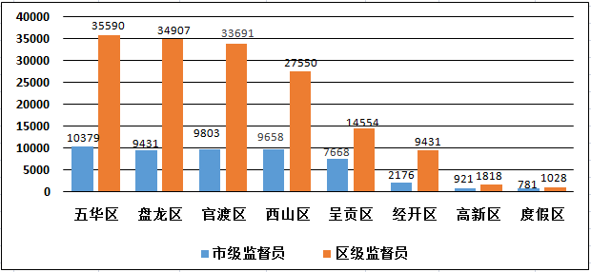

③12345市长热线转办“接诉即办”案件2280件，其中，占道经营类案件占“接诉即办”类案件总量的71.45%，私搭乱建（疑似新增）类案件占“接诉即办”类案件总量的9.43%。受理微信、网站举报等其他案件2255件。

④其他来源案件57件。其中，视频上报案件25件，鹰眼案件10件，城管机器人案件8件，无人机巡查案件7件，智能检测车案件7件。

（2）按案件类别统计

①市区两级网格化管理平台共立案事件类案件192320件，案件量（折算为基本案件数）较多的小类是擅自架设管线杆线设施和占道经营。其中，擅自架设管线杆线设施占事件类案件总量的20.33%，占道经营占事件类案件总量的8.27%。

**事件小类案件量基本案件数排名前十**

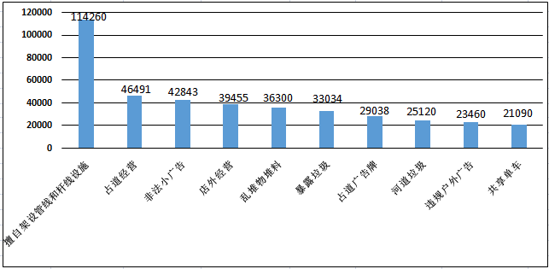

②市区两级网格化管理平台共立案部件类案件19378件，案件量（折算为基本案件数）较多的小类是雨水箅子和消防设施。其中，雨水箅子案件占部件类案件总量的16.34%，消防设施案件占部件类案件占部件类案件总量的7.37%。

**部件小类案件量基本案件数排名前十**

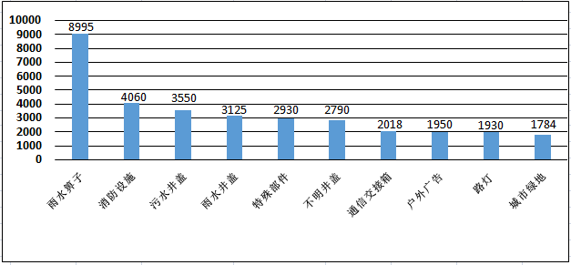

（3）按区域统计

市区两级网格化管理平台立案案件中，主城五区案件量最多的区是五华区，为46741件，占案件总量的21.84%。案件量最少的区是呈贡区，为22566件，占案件总量的10.55%；三个开发（度假）区案件量最多的区是经开区，为11708件，占案件总量的5.47%。案件量最少的区是度假区，为2273件，占案件总量的1.06%。

**2.市级再监督情况**

（1）区级监督员巡查覆盖情况

从巡查范围看，除了官渡区和呈贡区巡查范围覆盖率分别为99.95%和99.70%外，其他区均为100.00%。从巡查类别看，巡查类别覆盖率最高的是官渡区、高新区和经开区，均为100.00%；最低的是五华区，为63.27%。

（2）区级监督员网格案件漏报情况

①区级监督员常规案件漏报考核得分最高的是高新区和度假区，重点案件漏报考核得分最高的是度假区。

②区级漏报案件申诉准确率得分均为满分。

**区级监督员上报案件漏报情况**

|  |  |  |  |  |  |  |  |  |
| --- | --- | --- | --- | --- | --- | --- | --- | --- |
| **区属** | **本区常规案件漏报数（基本案件数）** | **本区常规案件市级上报数（基本案件数）** | **区监督员常规案件漏报比对自动流转数** | **区监督员常规案件漏报比对总数** | **本区重点案件漏报数（基本案件数）** | **本区重点案件市级上报数（基本案件数）** | **区监督员重点案件漏报比对自动流转数** | **区监督员重点案件漏报比对总数** |
| 五华区 | 17170 | 17288 | 0 | 7547 | 12261 | 12442 | 0 | 2095 |
| 盘龙区 | 17275 | 17396 | 6 | 7250 | 14576 | 14715 | 2 | 2229 |
| 官渡区 | 18030 | 18180 | 2 | 7617 | 14611 | 14886 | 0 | 2246 |
| 西山区 | 14487 | 14685 | 13 | 6642 | 11336 | 11487 | 3 | 1878 |
| 呈贡区 | 12098 | 12156 | 0 | 5997 | 8244 | 8367 | 1 | 1470 |
| 高新区 | 1876 | 1919 | 0 | 1074 | 1726 | 1754 | 0 | 277 |
| 经开区 | 4185 | 4242 | 3 | 1741 | 2450 | 2489 | 1 | 398 |
| 度假区 | 2757 | 2826 | 2 | 1434 | 3728 | 3836 | 2 | 606 |

（二）案件处置情况

**1.市区两级平台案件处置结案情况**

4月，市区两级网格化管理平台结案211946件，结案率99.05%；按期结案211070件，按期结案率98.64%。其中，市级平台立案55345件，结案53640件，结案率96.92%；按期结案52595件，按期结案率95.69%。区级平台立案158633件，结案158306件，结案率99.79%；按期结案158111件，按期结案率99.67%。

**区级平台网格案件处置结案情况**

|  |  |  |  |  |  |
| --- | --- | --- | --- | --- | --- |
| **区属** | **区级平台按时派遣率** | **市级监督员案件结案率** | **区级平台案件结案率** | **市区两级平台重点案件结案率** | **市区两级平台常规案件结案率** |
| 五华区 | 98.10% | 99.98% | 100.00% | 99.99% | 100.00% |
| 盘龙区 | 97.44% | 99.20% | 99.49% | 98.44% | 99.83% |
| 官渡区 | 99.10% | 96.95% | 99.84% | 98.40% | 99.24% |
| 西山区 | 99.07% | 98.74% | 99.82% | 99.62% | 99.42% |
| 呈贡区 | 99.35% | 99.81% | 99.99% | 99.93% | 99.94% |
| 高新区 | 96.16% | 98.19% | 99.86% | 99.65% | 99.66% |
| 经开区 | 99.63% | 97.10% | 99.93% | 99.62% | 99.17% |
| 度假区 | 98.95% | 98.23% | 99.96% | 99.03% | 99.85% |

**2.重点案件处置结案情况**

在市区两级平台立案案件中，市容环境、水环境治理、大气污染防治等重点案件共立案109555件，占案件总量的50.20%，结案107983件，结案率98.57%。结案率较高的三个区是度假区、高新区和西山区，分别为99.62% 、99.49%和98.94%。

案件量较多的小类是非法小广告、暴露垃圾和乱堆物堆料，分别占重点案件立案总数的19.62%、19.62%和16.54%，结案率分别是99.98%、99.98%和99.97%。此外，私搭乱建（疑似新增）类案件立案175件，占重点案件立案总数的0.16%；结案105件，结案率60.00%。

**重点案件分布情况**

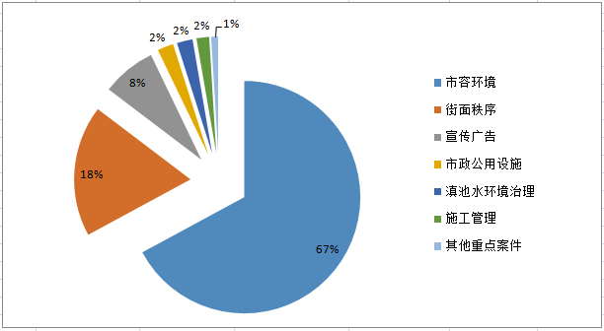

**3.科技助力案件处置结案情况**

盘龙区鹰眼监控和视频上报案件分别上报8件和6件，均已处置；官渡区视频上报、城管机器人、智能检测车、无人机巡查和鹰眼监控案件分别立案19件、6件、6件、3件和2件，均已处置；呈贡区无人机巡查、城管机器人和智能检测车案件分别立案4件、2件和1件，均已处置。

（三）基层网格作用发挥

**1.网格员案件处置情况**

在市区两级网格化管理平台立案的案件中，共有125339件案件应由环卫网格员、城管网格员处置，案件较多的区是官渡区、盘龙区和五华区，分别是28976件、27115件和26067件。以上两类网格员案件结案率除经开区为99.00%外，其他区均为100.00%。

**2.** **网格员主动履职情况**

市级监督员在网格中巡查上报的环境卫生和市容市貌类案件共28001件。其中，主城五区案发数最多的区是官渡区，共上报案件6586件，各区案件数与上月相比均有所下降；三个开发（度假）区案发数最多的区是经开区，共上报案件1557件，各区案件数与上月相比均有所下降。

（四）“吹哨报到”工作机制运行情况

4月，全市开展“党建引领、街道吹哨、部门报到”185次。其中，区级哨3次，街道哨62次，社区哨121次。吹哨次数最多的区是五华区，为125次。

（五）“接诉即办”快速响应机制运行情况

4月，“接诉即办”累计应处置案件2294件。案件量最多的区是官渡区，为679件，响应率94.00%，处置率99.33%，服务满意率76.67%；最少的区是高新区，为10件，响应率100.00%，处置率100.00%，服务满意率80.00%。

（六）卫星遥感监测体系运行情况

4月，卫星遥感图斑案件应派遣492件，按时派遣488件，按时派遣率99.19%。按时派遣率较低的是经开区，为91.94%。应处置结案464件，均按期处置，按期结案率100%。其中房屋建筑类案件368件，地面扬尘源类案件96件，案件最多的区均为官渡区。卫星遥感图斑案件处置过程中，官渡区和呈贡区各返工2次，其他区均未出现返工。